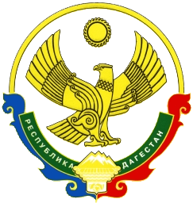
СОБРАНИЕ ДЕПУТАТОВ МУНИЦИПАЛЬНОГО
ОБРАЗОВАНИЯ «БЕЖТИНСКИЙ УЧАСТОК»
368410, Республика Дагестан, Цунтинский район, с. Бежта
т.:(872 2)55-23-01, 55-23-02, ф. 55-23-05,bezhta-mo@mail.ru, admin@bezhta.ru

23 апреля 2021 года с. Бежта № 01

РЕШЕНИЕ
об отмене решения группы депутатов МО «Бежтинский участок» от 05 апреля 2021 года.

Группа депутатов Собрания депутатов МО «Бежтинский участок» 05 апреля 2021 года приняла незаконные решения.
Они приняты без кворума с привлечением нелегитимных депутатов в нарушение Устава МО «Бежтинский участок» и регламента Собрания депутатов МО «Бежтинский участок»
Определением Тляратинского районного суда РД от 07 апреля 2021 года все решения, вынесенные группой депутатов Собрания депутатов МО «Бежтинский участок» приостановлены до разрешения административного иска административного истца председателя Собрания депутатов МО «Бежтинский участок» Магомедова А.П. по существу.
В соответствии со ст. 22 Устава МО «Бежтинский участок», с учетом вышеизложенного Собрание депутатов МО «Бежтинский участок» выносит

РЕШЕНИЕ:

- Отменить все решения группы депутатов Собрания депутатов МО «Бежтинский участок», которые ими приняты 05 апреля 2021 года, как незаконные.
- Принятое решение опубликовать в газете «Бежтинский вестник» и на сайте МО «Бежтинский участок».

Председатель Собрания депутатов
МО «Бежтинский участок» Магомедов А.П.

